|  |  |  |
| --- | --- | --- |
| |  | | --- | |  | |  |
| **Přírodní vědy aktivně a interaktivně** | |
| Elektronický materiál byl vytvořen v rámci projektu OP VK CZ.1.07/1.1.24/01.0040 | |
| Zvyšování kvality vzdělávání v Moravskoslezském kraji | |
| Střední průmyslová škola stavební, Havířov, příspěvková organizace | |
|  |  |
|  |  |
| **Název EM** | Je voda dobrým vodičem tepla? |
| **Název sady EM** | CHA_FYZ_33 |
| **Vzdělávací obor** | Fyzika |
| **Vzdělávací oblast** | Člověk a příroda, Informační a komunikační technologie |
| **Autor** | Mgr. Vlastimil Charvát |
| **Ročník** | 3. (Technické lyceum), 2. (Pozemní stavitelství) |
| **Anotace** | Stanovení tepelné vodivosti vody. |
|  |  |
|  |  |
|  |  |
|  |  |
|  |  |
|  |  |

**Je voda dobrým vodičem tepla?**

**Cíl**

Ověřit, zda voda je nebo není dobrým vodičem tepla.

**Pomůcky**

* 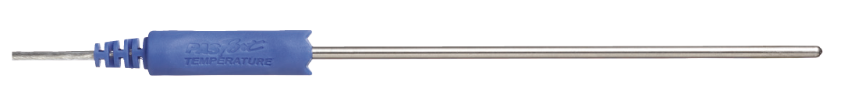3 teplotní senzory
* voda
* zkumavka
* izolepa
* kahan

**Teorie**

Přenos vnitřní energie z místa s vyšší teplotou do místa s nižší teplotou může proběhnout třemi způsoby:

* vedením
* prouděním
* zářením

V pevných látkách lze tepelnou výměnu vysvětlit tím, že částice zahřívané části tělesa se více rozkmitají a předávají část své energie sousedním částicím (elektrické izolanty) nebo je tepelná výměna vedením zprostředkována převážně volnými elektrony (elektrické vodiče). Různé látky se liší tepelnou vodivostí.

**Provedení**

* zkumavku upevníme **šikmo** do stojanu a izolepou přilepíme teplotní sondy (cca po 1-2 cm od spodní části zkumavky)
* zkumavku naplníme až po hrdlo vodou
* hrdlo zkumavky začneme zahřívat kahanem a spustíme snímání dat ze všech teplotních čidel
* jakmile začne voda u hrdla zkumavky vřít, pokus ukončíme
* naměřená data exportujeme do excelu a zakreslíme grafy závislostí teploty na čase na jednotlivých čidlech

**PRACOVNÍ LIST PRO STUDENTA**

Jméno: ………………………………………………….. Třída: ………… Datum: ………………………………

**Slovníček pojmů**

Za použití dostupných zdrojů vysvětlete dané pojmy.

**Vnitřní energie – definice, značka, jednotka**

|  |
| --- |
|  |

**Teplo x teplota**

|  |
| --- |
|  |

**Tepelný vodič, tepelný izolant a jejich využití v praxi**

|  |
| --- |
|  |

**Vizualizace naměřených dat**

**Grafy závislostí teploty na čase (zakreslete závislosti ze všech čidel do jednoho grafu)**

|  |
| --- |
|  |

**Závěr**

**Na základě měření rozhodněte, zda je voda dobrým vodičem tepla.**

|  |
| --- |
|  |

**Svoji odpověď fyzikálně zdůvodněte.**

|  |
| --- |
|  |